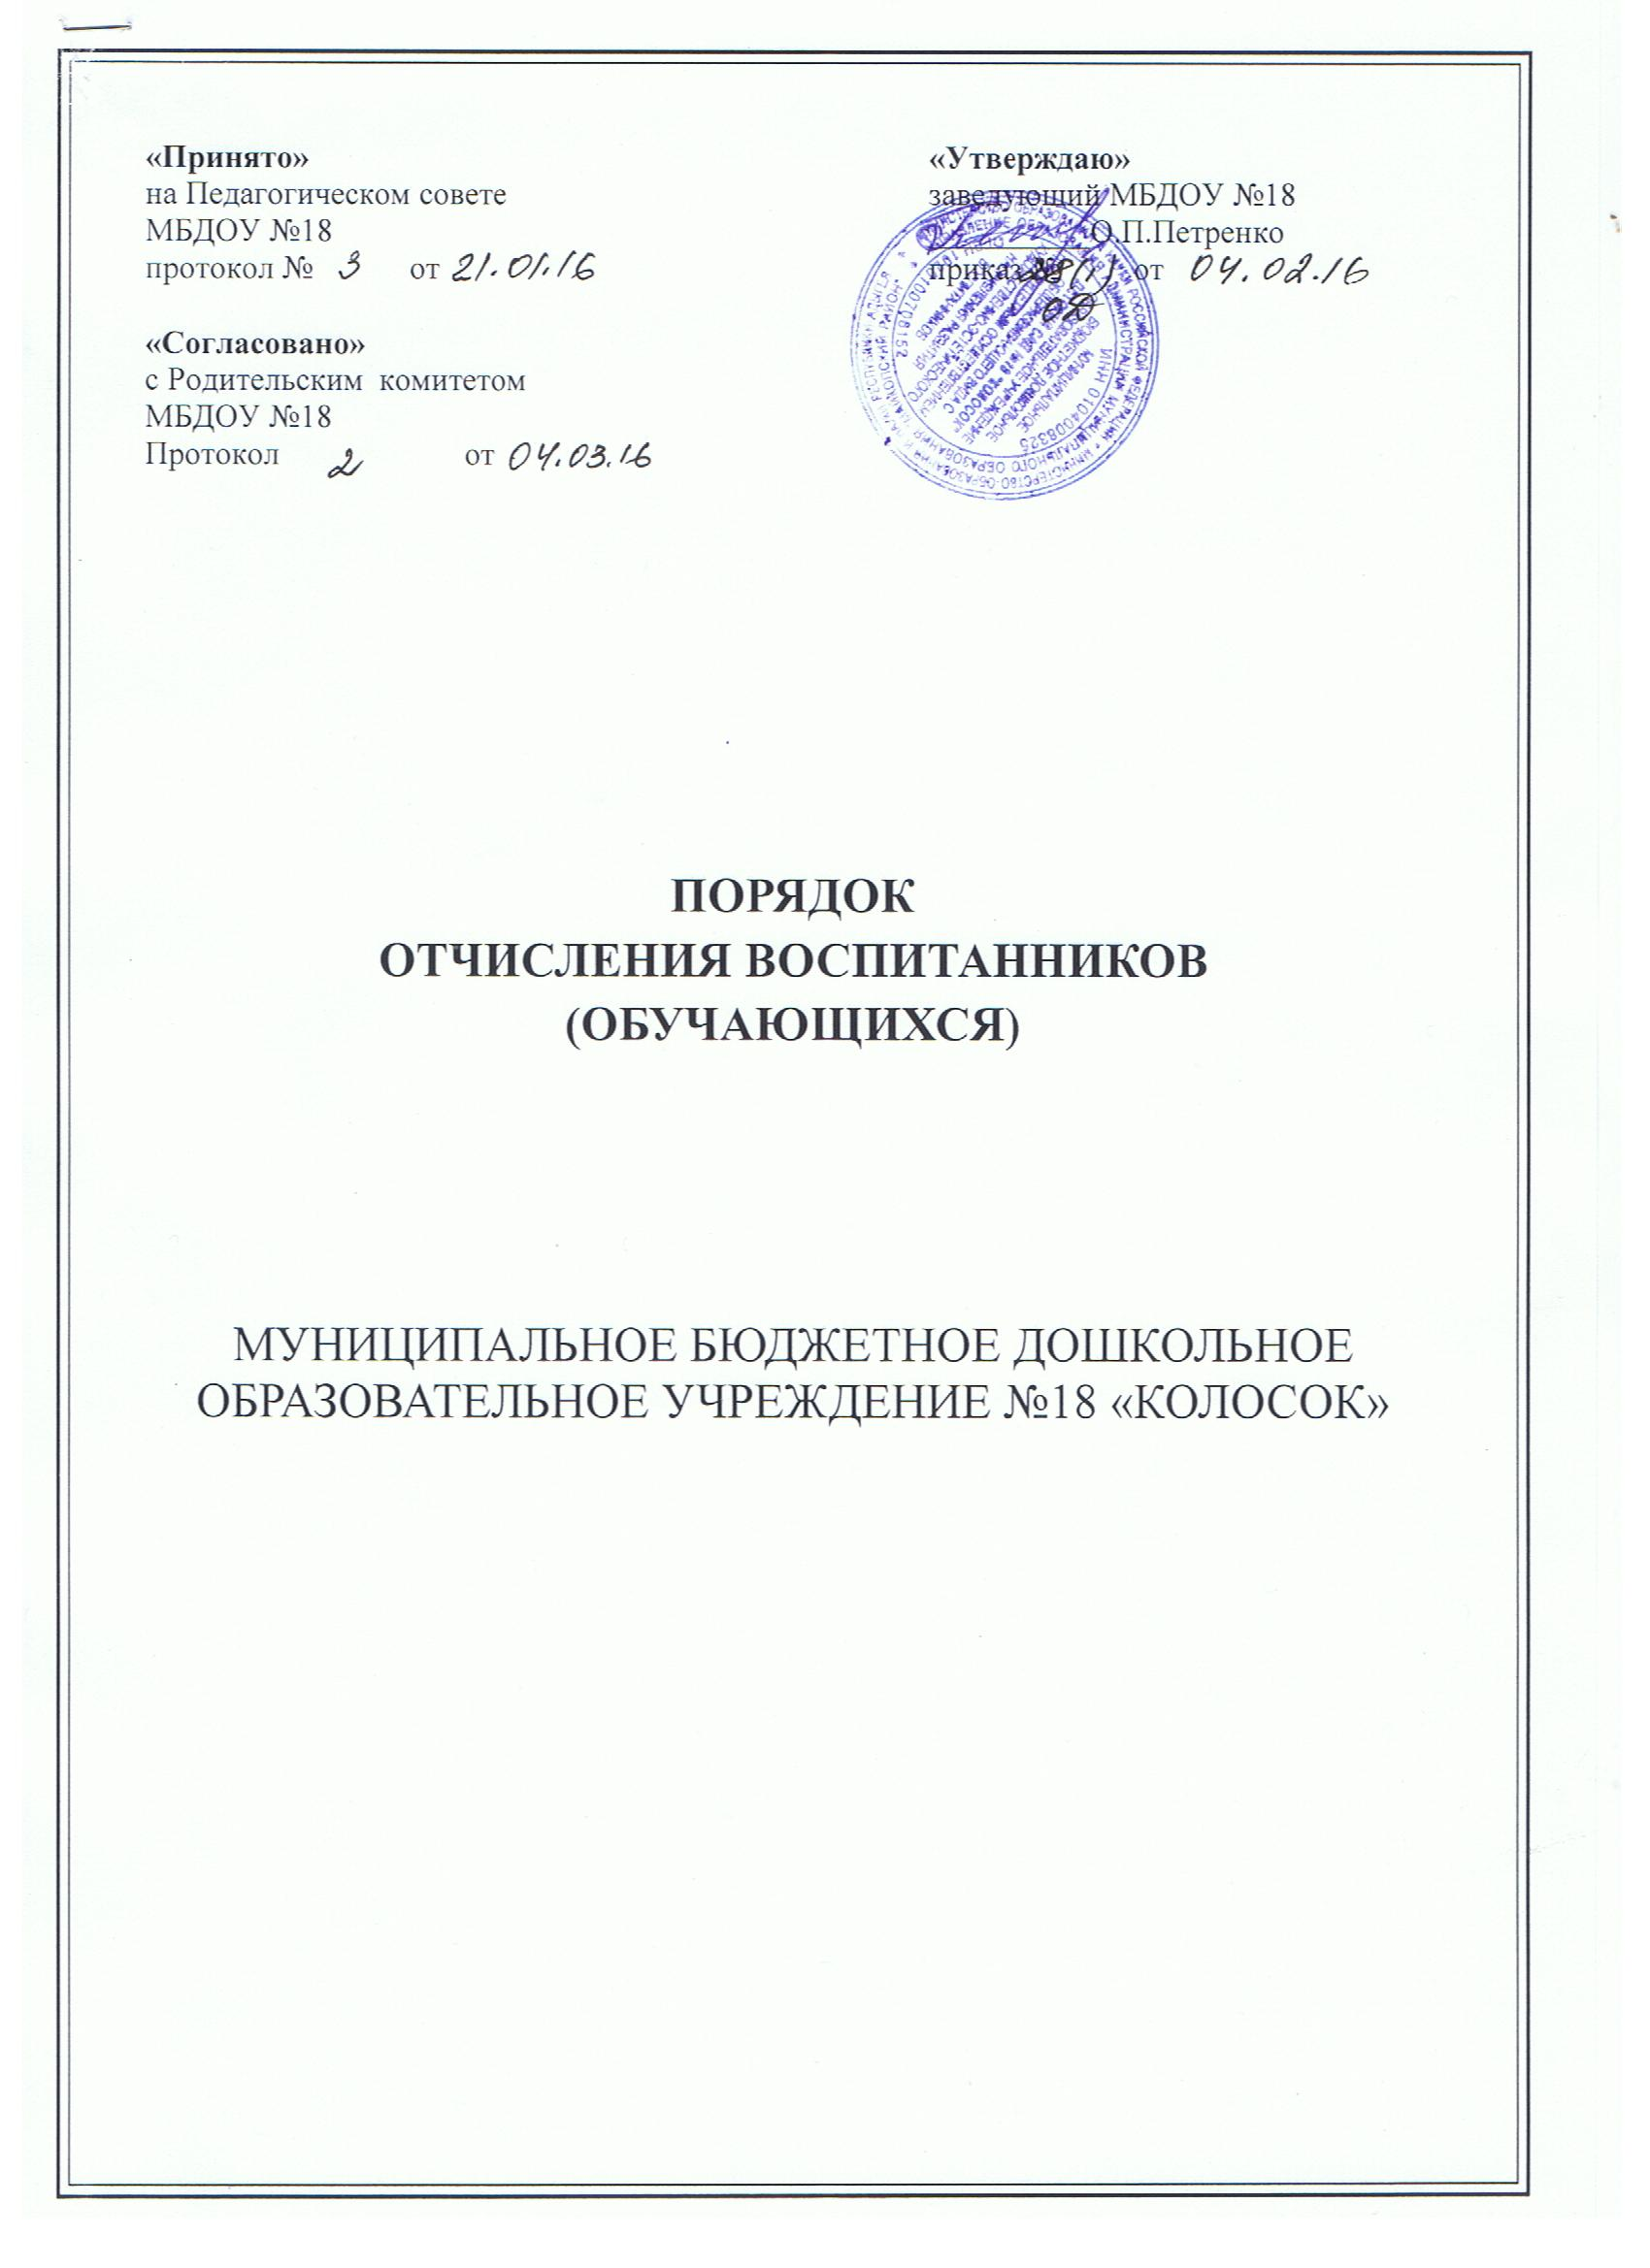
Порядок отчисления детей из МБДОУ №18
1.Настоящий порядок регламентирует отчисление воспитанников (обучающихся из МБДОУ №18 «Колосок».
2.Настоящий Порядок отчисления воспитанников (обучающихся) из МБДОУ №18 разработан в соответствии с Федеральным законом от 29.12.2012 г №273-ФЗ «Об образовании в Российской Федерации».
3.Воспитанник (обучающийся) может быть отчислен из ДОУ по следующим причинам:
- - в связи с получением образования( завершение обучения);
- - по инициативе родителей(законных представителей)(перевод в другую образовательную организацию, переезд на новое место жительства , семейные обстоятельства и т.д.)
- -по инициативе ДОУ-пропуски без уважительной причины более трех месяцев после предупреждения родителей (законных представителей) ребенка не менее чем за 7 дней в письменной форме.
- По обстоятельствам, не зависящим от воли воспитанника (обучающегося) или его родителей и ДОУ , в т.ч. в случае ликвидации ДОУ.
4.Отчисление воспитанника из МБДОУ №18 оформляется приказом руководителя МБДОУ №18 в системе АИС с внесением соответствующей записи в Книгу движения детей ДОУ. Приказ издается в срок не более 3-х дней при условии погашения долга по родительской плате при наличии его.
5. При отчислении из ДОУ заявителю выдается медицинская карта (ф-26).
6.Права и обязанности воспитанника и его родителей (законных представителей), предусмотренные законодательством об образовании прекращаются с даты отчисления воспитанника из ДОУ.

